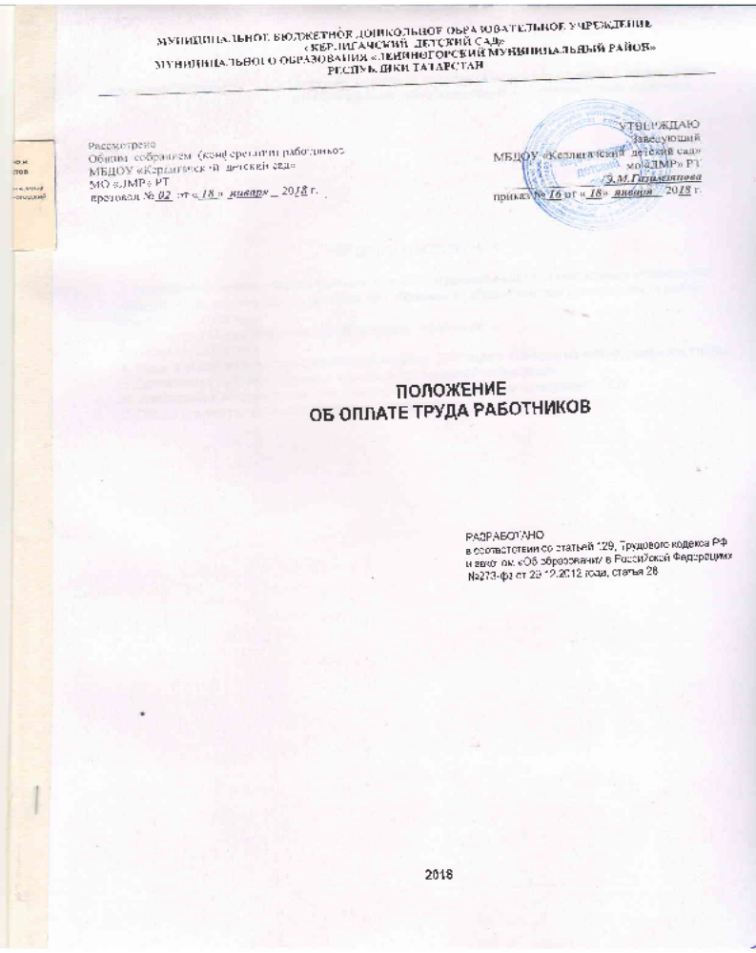

Назначение документа: | Настоящее Положение является локально-нормативным правовым актом, регламентирующим работу заведующего ДОУ по оплате труда работников

СВЕДЕНИЯ О ПОЛОЖЕНИИ

1. Разработано и внесено Муниципальным бюджетным дошкольным образовательным учреждением «Керлигачский детский сад» муниципального образования «Лениногорский муниципальный район» Республики Татарстан.
2. Рассмотрен общим собранием (конференцией) работников.
3. Первичный документ.
4. Издан в образовательном учреждении 20 декабря 2017 года и вывешен на информационном стенде.
5. Согласован с выборным органом первичной профсоюзной организации.
6. Утверждено и введено в действие 18 января 2018 года приказом заведующего ДОУ.
7. Общее количество страниц с титульным листом – 8

2.
1. Термины и определения
1.1. Для целей настоящего Положения используются следующие термины и определения:
«Работодатель» - МБДОУ «Керлигачский детский сад» МО «ЛМР» РТ.
«работник» - физическое лицо, вступившее в трудовые отношения с работодателем,
«должностной оклад» - фиксированный размер оплаты труда за исполнение трудовых (должностных) обязанностей с учетом квалификации работника, сложности, количества, качества и условий выполняемой им работы за календарный месяц без учета компенсационных, стимулирующих и социальных выплат,
«доплата» - денежная сумма, которая выплачивается работникам с учетом объема и условий их труда,
«МРОТ» - устанавливаемый федеральным законом (или законом субъекта РФ) минимальный размер оплаты труда,
«надбавка» - дополнительная денежная выплата, направленное на стимулирование работников к повышению квалификации, росту уровня профессионализма и мастерства.

2. Общие положения
2.1. Настоящее Положение об условиях оплаты труда работников образования МБДОУ «Керлигачский детский сад» МО «ЛМР» РТ разработано в соответствии с:
Постановлением Кабинета Министров РТ от 24.08.2010 г. № 678 «Об условиях оплаты труда работников государственных учреждений РТ» с изменениями и дополнениями,
Постановление КМ РТ от 24.08.2011 г. №700 «О внесении изменений в Постановление КМ РТ от 24.08.2010 г. №674»,
Отраслевого Соглашения между МО и Н РТ и Татарским Республиканским комитетом профсоюза народного образования и науки на 2014 – 2016 гг. и определяет порядок формирования окладов работников, условия и размеры выплат компенсационного и стимулирующего характера, а также критерии их установления.
2.2. Система оплаты труда работников устанавливается коллективным договором, трудовыми договорами, локальными нормативными актами в соответствии с Федеральными законами и нормативными правовыми актами Российской Федерации, законами и иным нормативными правовыми актами области, правовыми актами органа местного самоуправления и настоящим Положением.
2.3. Заработная плата (оплата труда) работников образования МБДОУ «Керлигачский детский сад» МО «ЛМР» РТ определяется исходя из:
окладов (должностных окладов), ставок заработной платы;
выплат компенсационного характера;
выплат стимулирующего характера
2.4. Оплата труда работников производится на основании трудовых договоров между заведующим и работником.
2.5. Фонд оплаты труда устанавливается в соответствии с Методикой формирования объема субвенций муниципальным районам и городским округам на финансовое обеспечение государственных гарантий прав граждан на получение общедоступного, бесплатного дошкольного, общего образования в общеобразовательных учреждениях, утвержденной конституцией РФ, РТ, Постановления «О нормативном финансировании деятельности дошкольных образовательных организаций РТ», ФЗ «Об образовании в Российской Федерации», с Законом Республики Татарстан от 22 июля 2013 г №68-ЗРТ «Об образовании». ФОТ_{оу} = ФОТ_{б} + ФОТ_{ст} + В_{к}, где:
ФОТ_{б} – базовая часть фонда оплаты труда работников Учреждения;
ФОТ_{ст} – стимулирующая часть фонда оплаты труда работников Учреждения;
В_{к} – выплаты компенсационного характера.
Базовая часть фонда оплаты труда работников Учреждения включает ФОТ административно-управленческого персонала (ФОТ_{ауп}), ФОТ педагогического персонала,
непосредственно осуществляющего образовательный процесс (ФОТ_{пп}), ФОТ учебно-вспомогательного персонала (ФОТ_{увп}), ФОТ младшего обслуживающего персонала (ФОТ_{моп}):

3.

ФОТ_{б} = ФОТ_{ауп} + ФОТ_{пп} + ФОТ_{увп} + ФОТ_{моп}.
Стимулирующая часть фонда оплаты труда (ФОТ_{ст}) определяется по формуле
ФОТ_{ст} = ФОТ_{оу} х Д_{ст}, где:
Д_{ст} – стимулирующая доля ФОТ_{оу}
2.6. Штатное расписание учреждения формирует и утверждает заведующий.
2.7. Оплата труда педагогических работников, осуществляющих, учебно-воспитательный процесс производится на основе стоимости одного часа стоимости педагогической услуги.
2.8. Учебный план разрабатывается дошкольным учреждением самостоятельно. Максимальная учебная нагрузка не может превышать нормы, установленные СаНПиН-ом.
2.9. Размер базового оклада работников образования определяется как произведение тарифной ставки (оклада) первого разряда четырехразрядной тарифной сетки по оплате труда работников образования на соответствующий межразрядный коэффициент четырехразрядной тарифной сетки по оплате труда работников образования.
2.10. Базовые оклады (должностные оклады, ставки заработной платы) работников образования определяются на основе четырехразрядной тарифной сетки по оплате труда работников образования.
Таблица 1
Четырехразрядная тарифная сетка по оплате труда работников образования
Разряды оплаты труда | 1 | 2 | 3 | 4
Тарифные коэффициенты | 1,0 | 1,23 | 1,43 | 1,5
2.11. Разряд оплаты труда работников образования устанавливается согласно требованиям к уровню образования, необходимым для замещения соответствующей должности.
Таблица 2
Основания для установления работникам образования разрядов по оплате труда

Разряд оплаты труда | Уровень образования, необходимый для замещения соответствующей должности
1 | Основное общее образование, среднее (полное) общее образование
2 | Начальное профессиональное образование, среднее профессиональное образование, неполное высшее образование
3 | Высшее профессиональное образование, подтверждаемое присвоением лицу, успешно прошедшему аттестацию, квалификации «бакалавр»
4 | Высшее профессиональное образование, подтверждаемое присвоением лицу, успешно прошедшему итоговую аттестацию, квалификации «магистр» или «дипломированный специалист»

2.12. В случае если занимаемая должность не требует высшего (полного или неполного) или среднего профессионального образования, по должностям, занимаемым лицами с высшим (полным или неполным) или средним профессиональным образованием, устанавливается разряд оплаты труда, соответствующий среднему (полному) общему образованию.
2.13. В случае если квалификационные требования к должности предполагают различные уровни образования, устанавливается разряд оплаты труда, соответствующий фактически имеющемуся уровню образования.
2.14. В случае если к занятию должности были допущены работники с профессиональным образованием, отличающимся от требований Единого квалификационного справочника должностей руководителей, специалистов и служащих, устанавливается разряд оплаты труда, соответствующий фактически имеющемуся уровню образования.
2.15. Минимальные размеры выплат работникам, занятым на тяжелых работах,
работах с вредными и (или) опасными и иными условиями труда, устанавливаются в соответствии с

4.

постановлением Правительства Российской Федерации от 20 ноября 2008 № 870 «Об установлении сокращенной продолжительности рабочего времени, ежегодного дополнительного оплачиваемого отпуска, повышенной оплаты труда работникам, занятым на тяжелых работах, работах с вредными и (или) опасными и иными особыми условиями труда» и не могут составлять менее 4 процентов должностного оклада. Конкретные размеры выплат работникам, занятым на тяжелых работах, работах с вредными и (или) опасными и иными условиями труда устанавливаются по результатам аттестации рабочих мест или оценки условий труда лицам, непосредственно занятым на работах, предусмотренных Перечнем работ, на которых устанавливаются доплаты за неблагоприятные условия труда работникам организаций и учреждений системы Гособразования СССР, утвержденным приказом Государственного комитета СССР по народному образованию от 20.08.1990 № 579 и Типовым положением, утвержденным постановлением Госкомтруда СССР и Секретариата ВЦСПС от 3.10.1986 № 387/22-78 «Об утверждении типового положения об оценке условий труда на рабочих местах и порядке применения отраслевых перечней работ, на которых могут устанавливаться доплаты рабочим за условия труда»:
- на работах с тяжелыми и вредными условиями труда – 4%, 8%, 12 %;
- на работах с особо тяжелыми, особо вредными условиями труда – 16%,20%, 24 %.
Выплаты работникам, занятым на тяжелых работах, работах с вредными и (или) опасными и иными условиями труда начисляются за время фактической занятости работников на таких рабочих местах или в таких условиях труда. На момент введения новой системы оплаты труда указанная выплата устанавливается всем работникам, получавшим ее ранее. Работодатели принимают меры по проведению аттестации рабочих мест с целью разработки и реализации программы действий по обеспечению безопасных условий и охраны труда
3. Норма часов за базовую ставку заработной платы (базовый оклад) работников образования
3.1. Норма часов педагогической (преподавательской) работы за ставку заработной платы либо продолжительность рабочего времени определена постановлением Правительства Российской Федерации от 03.04.2003 № 191 «О продолжительности рабочего времени (норме часов педагогической работы за ставку заработной платы) педагогических работников образовательных учреждений».
3.2. Продолжительность рабочего времени (норма часов педагогической работы за ставку заработной платы) для педагогических работников образовательных учреждений устанавливается исходя из сокращенной продолжительности рабочего времени не более 36 часов в неделю, которая включает преподавательскую (учебную) работу, воспитательную, а также другую педагогическую работу, предусмотренную должностными обязанностями и режимом рабочего времени, утвержденными в установленном порядке.
3.3. Должностные оклады других работников, в том числе заведующего, выплачиваются за работу при 40-39 часовой рабочей неделе.
4. Выплаты стимулирующего характера
4.1. К выплатам стимулирующего характера относятся выплаты, направленные на стимулирование работника к качественному результату труда, а также поощрение за выполненную работу.
4.2. Выплаты стимулирующего характера включают в себя:
выплаты за интенсивность и высокие результаты работы;
выплаты за стаж работы по профилю;
выплаты за квалификационную категорию;
выплаты за качество выполняемых работ;
премиальные и иные поощрительные выплаты.
4.3. Выплаты за интенсивность и высокие результаты работы подразделяются на:
выплаты за специфику образовательной программы;
выплаты за наличие почетных званий, государственных наград.
4.4. Выплаты за квалификационную категорию предоставляются руководящим и педагогическим работникам образовательных учреждений при наличии у них действующей квалификационной категории в пределах срока действия квалификационной категории.

5.

Таблица 3
Размеры надбавок за квалификационную категорию работникам образования

Квалификационный уровень | Квалификационная категория | Размер надбавки, процент
Профессионально-квалификационная группа должностей педагогических работников
1
1 | 1 квалификационная категория
1 | Высшая квалификационная категория
2
2 | 1 квалификационная категория
2 | Высшая квалификационная категория
3
3 | 1 квалификационная категория
3 | Высшая квалификационная категория
4
4 | 1 квалификационная категория | 20
4 | Высшая квалификационная категория | 30
Профессионально-квалификационная группа должностей руководителей структурных подразделений
1 | 1 квалификационная категория
1 | Высшая квалификационная категория
2 | 1 квалификационная категория
2 | Высшая квалификационная категория
3 | 1 квалификационная категория
3 | Высшая квалификационная категория

4.5. Выплаты за наличие государственных наград (почетных званий) предоставляются по должностям работников образования, входящим в профессиональные квалификационные группы должностей учебно-вспомогательного персонала первого и второго уровня, педагогических работников и руководителей структурных подразделений.
4.6. Установление размеров выплат за наличие государственных наград (почетных званий) производится со дня присвоения государственной награды (почетного звания). Работникам образования, имеющим две и более государственные награды (почетных звания), выплата за наличие государственных наград (почетных званий) устанавливается по одной из государственных наград (почетных званий) по выбору работника образования.
4.7. Установление (изменение) размеров выплат за стаж работы по профилю при изменении стажа работы производится со дня достижения стажа, дающего право на увеличение размера выплат за стаж непрерывной работы, если документы, подтверждающие стаж, находятся в учреждении, или со дня представления необходимого документа, подтверждающего стаж.
4.8. Выплаты за качество выполняемых работ устанавливаются работникам образовательных учреждений по результатам труда за определенный период времени. Основным критерием, влияющим на размер выплат за качество выполняемых работ, является достижение пороговых значений критериев оценки эффективности деятельности учреждений.
4.9. Критерии оценки эффективности деятельности работников учреждений утверждаются заведующим, по согласованию с органом, обеспечивающим государственно-общественный характер управления учреждением. Значения критериев оценки эффективности деятельности работников учреждений и условия осуществления выплат определяются ежегодно на основании задач, поставленных перед учреждением.
6.

4.10. Размеры, порядок и условия осуществления выплат за качество выполняемых работ определяются локальными нормативными актами учреждения и коллективными договорами..
4.11. Премиальные и иные поощрительные выплаты устанавливаются работникам единовременно за определенный период времени (месяц, квартал, год), к юбилейным датам, получению знаков отличия, благодарственных писем, грамот, наград и иным основаниям.
4.12. Размеры, порядок и условия осуществления премиальных и иных поощрительных выплат по итогам работы определяются локальными актами учреждения и коллективными договорами.
4.13. Размер фонда оплаты труда, предусмотренного на премиальные выплаты по работникам профессиональных квалификационных групп должностей работников образования составляет не менее 2 процентов от фонда оплаты труда, предусмотренного на выплату окладов (ставок заработной платы, должностных окладов), выплат за неаудиторную занятость и выплат стимулирующего характера.
4.14. Работа в выходной или нерабочий праздничный день оплачивается не менее
чем в двойном размере:
- работникам, труд которых оплачивается по дневным и часовым тарифным ставкам, - в размере не менее двойной дневной или часовой тарифной ставки;
- работникам, получающим должностной оклад - в размере не менее одинарной дневной или часовой ставки (части должностного оклада за день или час работы) сверх должностного оклада, если работа в выходной или нерабочий праздничный день производилась в пределах месячной нормы рабочего времени, и в размере не менее двойной дневной или часовой ставки (части должностного оклада за день или час работы) сверх должностного оклада, если работа производилась сверх месячной нормы рабочего времени.
По желанию работника, работавшего в выходной или нерабочий праздничный день, ему может быть предоставлен другой день отдыха. В этом случае работа в выходной или нерабочий праздничный день оплачивается в одинарном размере, а день отдыха оплате не подлежит.
4.15. Работа в ночное время оплачивается в повышенном размере по сравнению с
работой в нормальных условиях, за каждый час работы. Ночным считается время с 22 часов вечера до 6 часов утра. Минимальный размер повышения оплаты труда за работу в ночное время в соответствии с постановлением Правительства Российской Федерации от 22.07.2008 № 554 «О минимальном размере повышения оплаты труда за работу в ночное время» составляет не менее 20 процентов оклада (должностного оклада, ставки заработной платы),за каждый час работы в ночное время. Конкретные размеры повышения оплаты труда за работу в ночное время устанавливаются коллективным договором, локальным нормативным актом, принимаемым с учетом мнения представительного органа работников, трудовым договором, но не менее минимального размера повышения оплаты труда за работу в ночное время, установленного Правительством Российской Федерации. Расчет части должностного оклада, за час работы определяется путем деления должностного оклада, на среднемесячное количество часов в зависимости от установленной работнику продолжительности рабочей недели.
5. Порядок определения заработной платы заведующего
5.1. Заработная плата заведующего, состоит из должностного оклада и премии руководителя.
5.2. Должностной оклад заведующего устанавливается учредителем образовательного учреждения на основании трудового договора, в среднем отношении к средней заработной плате работников, относящихся к основному персоналу возглавляемого им учреждения. При расчете должностного оклада заведующего учитываются оклады (должностные оклады), выплаты за внеаудиторную занятость и отдельные виды выплат стимулирующего характера работников (персонала) за календарный год, предшествующий году установления должностного оклада заведующего.
5.3. Группа по оплате труда заведующего определяется на основании объемных характеристик деятельности образовательного учреждения.
5.4. Учредитель учреждения может устанавливать заведующему выплаты стимулирующего характера.
6. Выплаты компенсационного характера
6.1. К выплатам компенсационного характера относятся:
-выплаты работникам, занятым на тяжелых работах, работах с вредными и (или) опасными и иными
7.

особыми условиями труда;
-выплаты за работу в условиях, отклоняющихся от нормальных (при выполнении работ различной квалификации, совмещении профессий (должностей), сверхурочной работе, работе в ночное время и при выполнении работ в других условиях, отклоняющихся от нормальных.
6.2. Выплаты компенсационного характера, размеры и условия их осуществления устанавливаются коллективными договорами, соглашениями, локальными нормативными актами в соответствии с трудовым законодательством и иными нормативными правовыми актами, содержащими нормы трудового права.
6.3. Выплаты за работу в условиях, отклоняющихся от нормальных (при выполнении работ различной квалификации, совмещении профессий (должностей), сверхурочной работе, работе в ночное время и при выполнении работ в других условиях, отклоняющихся от нормальных устанавливаются в следующих размерах:
каждый час работы в ночное время оплачивается в повышенном размере по сравнению с работой в нормальных условиях, но не ниже размеров, установленных законами и иными нормативными правовыми актами. В случае привлечения работника к работе в установленный ему графиком выходной день или нерабочий праздничный день работа оплачивается не менее чем в двойном размере:
работникам, получающим должностной оклад, - в размере не менее одинарной дневной или часовой базовой ставки сверх оклада, если работа в выходной и нерабочий праздничный день производилась в пределах месячной нормы рабочего времени, и в размере не менее двойной часовой или дневной ставки сверх базового оклада, если работа производилась сверх месячной нормы.
6.4. По желанию работника, работавшего в выходной или нерабочий праздничный день, ему может быть предоставлен другой день отдыха. В этом случае работа в нерабочий праздничный день оплачивается в одинарном размере, а день отдыха оплате не подлежит.

7. Заключительные положения

7.1. Штатное расписание ДОУ утверждается заведующим в пределах выделенных средств на оплату труда и включает в себя все должности работников, специалистов и служащих (профессии рабочих). Для выполнения работ, связанных с временным расширением объема оказываемых учреждением услуг, учреждение вправе осуществлять привлечение помимо работников, занимающих должности (профессии), предусмотренные штатным расписанием, других работников на условиях срочного трудового договора.
7.2. На выполнение разовых и временных работ допускается заключение договоров гражданско-правового характера в случаях и порядке, установленных законодательством.
7.3. Прочие вопросы, не урегулированные настоящим Положением, решаются ДОУ самостоятельно в части, не противоречащей трудовому законодательству, в соответствии с утвержденным положением об оплате труда работников конкретного учреждения.

8. Ведение документации.

8.1. ДОУ самостоятельно устанавливает порядок и форму заполнения оценочных листов.
8.2. Решение комиссии оформляется протоколом Протокол заверяется подписью председателя и членами комиссии, председателем Общего собрания (конференцией) трудового коллектива ДОУ.
8.3. В случае использования заведующим ДОУ права поощрить особо отличившихся сотрудников из фонда, определенного данным Положением, делается пометка в протоколе – «По решению заведующего.
8.4. На основании протокола комиссии заведующий ДОУ издает приказ. Приказ заверяется подписью председателя Общего собрания трудового коллектива и печатью.
8.5.Протоколы заседания комиссии по премированию хранятся в течение 2-х лет.

8.

9. Права и обязанности работников.

9.1. Работники имеют право: - вносить предложения по принятию поправок к Положению, в т.ч. новых показателей эффективности деятельности и индикаторов для начисления стимулирующих премиальных выплат; - присутствовать на заседании комиссии на правах совещательного голоса, давать необходимые пояснения; - вносить предложения в работу комиссии по премированию; - требовать начисления премий за качественно выполненную работу, в т.ч. не предусмотренную должностными обязанностями и данным Положением; - требовать переизбрания членов комиссии (в ходе общего собрания работников) в случаях увольнения работника, входящего в состав комиссии; недоверия к членам комиссии (с обязательным письменным указанием причин недоверия).
9.2. Интересы работников могут представлять как Общее собрание трудового коллектива Учреждения, так и отдельные сотрудники, уполномоченные Общим собранием трудового коллектива.
9.3. Работники обязаны:
- соблюдать действующее законодательство, Устав Учреждения, трудовую дисциплину;
- качественно и своевременно выполнять должностные обязанности и порученную им работу, приказы заведующей Учреждением.

10. Права и обязанности членов комиссии.

10.1. Члены комиссии имеют право:
- свободно высказывать свое мнение;
- требовать занесения (отметки) в протокол высказанного мнения;
- вносить предложения в работу комиссии;
- выносить на Общее собрание (конференцию) трудового коллектива предложения о внесении поправок в настоящее Положение.
10.2. Члены комиссии обязаны:
- действовать в соответствии с действующим законодательством и настоящим Положением;
- уважать мнение коллег;
- обеспечить общественный и демократический характер управления ДОУ.

11. Ответственность сторон.

Председатель комиссии по распределению стимулирующей выплаты, председатель Общего собрания (конференции) трудового коллектива Учреждения и члены комиссии по премированию несут ответственность в соответствии с действующим законодательством за неисполнение или ненадлежащее исполнение обязательств, предусмотренных настоящим Положением.

12. Сроки действия Положения. Разрешение споров.

12.1. Настоящее Положение принимается Общим собранием (конференцией) трудового коллектива и утверждается приказом заведующей Учреждением. Положение вступает в силу с момента издания приказа о принятии Положения и считается продленным на каждый последующий год, если ни одна сторона не заявит о его расторжении за месяц до истечения срока его действия.
12.2. В Положение могут быть внесены поправки. Предложения о внесении поправок в Положение вносятся любой из сторон с обоснованием причин для их внесения. Далее предложения выносятся на обсуждение Общего собрания (конференции) трудового коллектива. После обсуждения поправки вносятся или не вносятся в Положение с обязательной записью о принятом решении в протоколе собрания. По решению Общего собрания (конференции) трудового коллектива заведующая Учреждением издает приказ о внесении изменений в Положение.
12.3. Все изменения и дополнения к настоящему Положению являются действительными, если они совершены в письменной форме и подписаны уполномоченными представителями всех сторон (заведующим ДОУ), председателем Общего собрания (конференции) трудового коллектива).
9.

